南昌向塘“6·17”一般道路交通事故调查报告
来源：南昌县人民政府 南昌县·事故调查报告（全省站搜索）
原文链接：http://ncx.nc.gov.cn/ncxrmzf/gajzwgz/202412/e2d32d19128c4363beefa2bd6cf950e9.shtml
发布时间：2025-03-13 抓取时间：2026-10-14 正文含图，已嵌入原图

您现在所在的位置: 首页>政务公开>政府信息公开>部门信息公开目录>县公安局>其他法定信息>政务工作
分享到：
索引号：主题分类：发布机构：生成日期：文件编号：有效性：公开范围：公开方式：
南昌向塘“6·17”一般道路交通事故调查报告
• 浏览量：
• 字体【 大 中 小 】
（一）事故车辆基本情况1.ADV1725轻型封闭式货车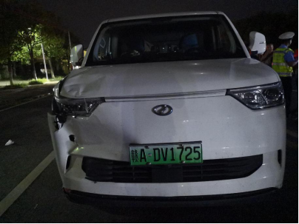（二）事故车辆驾驶人员情况（三）事故发生经过（四）事故现场情况1.道路环境基本情况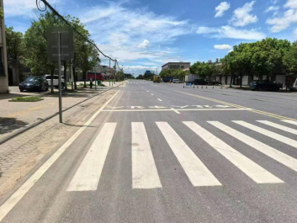2.道路设计、建设、管理情况（五）事故车辆行驶轨迹（六）人员伤亡和直接经济损失情况1.人员伤亡情况2.死、伤人员基本情况3.经济损失情况（七）其他情况（一）事故信息接报及响应情况（二）事故现场应急处置情况（三）医疗救治和善后情况（四）事故应急处置评估（一）直接原因分析（二）事故相关检验检测和鉴定情况1.车辆安全性能鉴定 2.车辆痕迹检验鉴定 3.酒精、毒品检验鉴定 4.尸体检验 5.车辆行驶速度鉴定（三）间接原因分析（一）南昌县市政设施事务中心（二）向塘镇人民政府（三）向塘镇通站路社区居委会（四）向塘镇丁坊村委会（五）南昌向塘铁路口岸开发有限责任公司（一）建议免于追究责任的人员（1人）（二）建议移送司法机关处理的人员（1人）（三）建议予以问责的人员（四）其他处理建议（一）强化属地管理，夯实基层治理（二）强化政府职能部门履职管理（三）强化道路安全宣传，提升群众安全出行意识（四）强化道路交通秩序整治，保障人民群众出行安全（五）强化道路基础设施建设
扫码浏览
【TOP】【打印页面】【关闭页面】

